湖口县农业农村局
2025年部门预算
目 录
第一部分 湖口县农业农村局概况
一、部门主要职责
二、机构设置及人员情况
第二部分 湖口县农业农村局2025年部门预算表
一、《收支预算总表》
二、《部门收入总表》
三、《部门支出总表》
四、《财政拨款收支总表》
五、《一般公共预算支出表》
六、《一般公共预算基本支出表》
七、《财政拨款“三公”经费支出表》
八、《政府性基金预算支出表》
九、《国有资本经营预算支出表》
十、《部门整体支出绩效目标表》
十一、《项目绩效目标表》
第三部分 湖口县农业农村局2025年部门预算情况说明
一、2025年部门预算收支情况说明
二、2025年“三公”经费预算情况说明
第四部分 名词解释
--分页--
第一部分 湖口县农业农村局概况
一、部门主要职责
一、单位主要职责
第一条 为了规范湖口县农业农村局的职能配置、内设机构和人员编制，推进机构、职能、权限、程序、责任法定化，根据《中共九江市委办公室、市政府办公室关于印发〈湖口县机构改革方案〉的通知》（九办字〔2024〕20号）和《县委办公室、县政府办公室关于印发〈湖口县机构改革方案〉的通知》（湖办发〔2024〕5号）和《中国共产党机构编制工作条例》以及党中央、省委、市委对“三农”工作的有关要求，制定本规定。
第二条 县农业农村局是县政府工作部门，为正科级。县农业农村局加挂县乡村振兴局、县粮食局牌子。
第三条 县委农村工作领导小组办公室设在县农业农村局，承担县委农村工作领导小组具体工作，组织开展全县“三农”重大问题的政策研究，协调督促有关方面落实县委关于农业农村工作的部署要求等。设置县委农村工作领导小组办公室秘书室，负责处理县委农村工作领导小组办公室日常事务，负责研究全县农业农村领域的发展战略和农业领域的安全战略问题。县农业农村局的内设机构根据工作需要承担县委农村工作领导小组办公室相关工作，接受县委农村工作领导小组办公室的统筹协调。
第四条 原县乡村振兴局的牵头开展防止返贫监测和帮扶，组织拟订乡村振兴重点帮扶村帮扶政策，组织开展过渡期内巩固拓展脱贫攻坚成果考核评估和监督检查，组织开展定点帮扶、社会帮扶、易地扶贫搬迁后续扶持，研究提出财政衔接推进乡村振兴相关资金分配建议方案并指导、监督资金使用，推动乡村帮扶产业发展，推动全县农村社会事业和公共服务发展等职责划入县农业农村局。
第五条 本规定确定的主要职责、机构设置、人员编制等，是县农业农村局机构职责权限、人员配备和工作运行的基本依据。
第六条 县农业农村局负责贯彻落实党中央关于“三农”工作的方针政策、决策部署和省委、市委工作要求，把坚持和加强党对“三农”工作的全面领导落实到履行职责过程中。主要职责是：
（一）统筹研究和组织实施全县以乡村振兴为重心的“三农”和粮食流通工作发展战略、中长期规划、重大政策。根据权限起草农业农村和乡村振兴有关的规范性文件。统筹协调和监督指导农业综合行政执法，负责重大案件查处的监督指导和跨区域执法的组织协调工作。参与涉农的财税、价格、收储、金融保险、进出口等政策制定工作。
（二）推动发展全县农村社会事业、农村公共服务、农村文化、农村基础设施和乡村治理。牵头组织改善农村人居环境。组织开展全县农村精神文明和优秀农耕文化建设。指导全县农业行业、粮食行业安全生产工作。
（三）负责农民承包耕地、农村宅基地、农村集体产权制度改革和管理有关工作。拟订深化全县农村经济体制改革和巩固完善农村基本经营制度的政策并组织实施。指导全县农村集体经济组织发展和集体资产管理工作。组织推进全县农民合作经济组织、农业社会化服务体系、新型农业经营主体建设与发展。组织实施减轻农民负担和村民筹资筹劳管理工作。
（四）负责全县巩固拓展脱贫攻坚成果有关工作。牵头开展防止返贫监测和帮扶，拟订乡村振兴重点帮扶村的帮扶政策并组织实施，组织开展定点帮扶、社会帮扶，会同有关部门组织实施过渡期内巩固拓展脱贫攻坚成果相关考核评估工作，研究提出财政衔接推进乡村振兴相关资金分配建议方案并指导、监督资金使用，推动乡村帮扶产业发展。承担全县农村低收入人口和欠发达地区常态化帮扶有关工作，构建长效帮扶机制。负责制定全县易地扶贫搬迁后续扶持政策并组织实施。
（五）负责拟订全县农业产业化经营发展政策措施并组织实施。负责指导全县乡村特色产业、农产品加工业、粮食物流产业、休闲农业和乡镇企业发展工作，推进乡村民宿产业发展，推动延长农产品产业链。提出促进粮食等大宗农产品流通的建议，培育、保护农业品牌。发布全县农业农村和粮食经济信息，监测分析全县农业农村经济运行。承担全县农业、粮食流通统计和农业农村信息化有关工作。
（六）负责全县种植业、畜牧业、渔业、农业机械化、农垦等农业各产业发展的政策制定、组织实施和监督管理。指导粮食等农产品生产，组织协调“菜篮子”工作，推进构建多元化食物供给体系。组织构建全县现代农业产业体系、生产体系、经营体系，指导农业标准化生产。
（七）负责全县农产品质量安全监督管理。组织开展农产品质量安全监测、追溯、风险评估。参与制定农产品质量安全标准并会同有关部门组织实施。牵头组织全县农业检验检测体系建设、粮食质量监督检验体系建设。组织农产品质量安全重大事故的调查处理和突发事件的应对工作。
（八）负责全县耕地、永久基本农田质量保护和高标准农田建设与管理工作。组织全县农业资源区划工作。组织开展农用地、渔业水域以及农业生物物种资源的保护与管理，负责水生野生动植物保护工作。
（九）负责农业领域生态环境保护和节能减排工作。牵头负责农业污染源头减量和废弃物资源化利用。指导农产品产地环境管理和农业清洁生产。组织推进全县设施农业、生态循环农业、节水农业发展以及农村可再生能源综合开发利用、农业生物质产业发展。牵头管理外来物种。
（十）负责全县有关农业生产资料和农业投入品的监督管理。组织全县农业生产资料市场体系建设，拟订有关农业生产资料地方标准并监督实施。拟订全县种业振兴政策并组织实施。负责全县饲料、饲料添加剂管理。组织兽医医政、兽药药政药检工作，负责执业兽医和畜禽屠宰行业管理。
（十一）负责全县农业防灾减灾、农作物重大病虫害防治工作。监测、报告、发布农业灾情，组织农业救灾物资储备和调拨，提出生产救灾资金安排建议，组织紧急救灾和灾后生产恢复。牵头组织全县动植物防疫检疫体系建设，组织、监督县内动植物防疫检疫工作，发布疫情并组织扑灭。
（十二）负责农业、粮食流通、储备基础设施投资管理。提出全县农业投融资体制机制改革建议。编制县级投资安排的农业、粮食流通、储备基础设施投资项目建设规划，提出农业投资规模和方向、扶持农业农村发展和粮食流通财政项目的建议，负责农业、粮食流通、储备基础设施投资项目资金安排和监督管理。
（十三）参与拟订全县农业农村科技发展规划和政策。指导全县农业农村科技进步，推动全县农业农村科技体制改革和科技创新体系建设。组织开展农业应用技术研究、现代农业产业技术体系建设、关键核心技术攻关、科技成果转化。牵头组织全县农技推广体系建设和农技推广工作。参与县级农业科技项目绩效评价。负责全县农业转基因生物安全监督管理和农业植物新品种保护。
（十四）统筹推进全县农业农村和粮食人才工作。拟订全县农业农村和粮食人才队伍建设规划并组织实施，指导农业教育和农业职业技能开发，组织高素质农民培育、农业和粮食人才培养、农村实用人才培训工作。
（十五）承担开展全县农业及粮食对外合作工作。承办政府间农业涉外事务，组织开展农业、粮食贸易促进和有关国际国内交流合作，具体执行有关农业援外项目。组织开发农产品国际国内市场。
（十六）研究拟定全县粮食流通体制改革方案并组织实施，拟定全县粮食储备发展规划及粮食购销政策。管理全县粮食储备，负责县级储备粮行政管理，负责对管理的政府储备、企业储备以及储备政策落实情况进行监督检查。承担全县粮食流通的宏观调控具体工作，监测粮食供求变化并预警预测。负责政策性粮食供应及军粮供应与管理。承担耕地保护和粮食安全责任制考核的具体工作。负责全县粮食流通行业管理工作，制定行业发展规划、政策，拟订粮食流通和储备有关地方标准、粮食地方质量标准，制定有关技术规范并监督执行。
（十七）完成县委、县政府和县委农村工作领导小组交办的其他任务。
第七条 职能转变。县农业农村局要紧紧围绕统筹抓好以乡村振兴为重心的“三农”各项工作，加快建设农业强县。
（一）推动全县实现巩固拓展脱贫攻坚成果同乡村振兴有效衔接，持续压实各方责任，过渡期内保持有关帮扶政策、财政支持、项目安排总体稳定，项目资金相对独立运行管理，增强全县脱贫地区和脱贫群众内生发展动力，坚决守住不发生规模性返贫的底线。
（二）加强对全县乡村振兴促进工作的统筹协调、宏观指导和监督检查。扎实推进全县乡村发展、乡村建设、乡村治理，深化农业供给侧结构性改革，提升农业发展质量，推动农村产权规范流转和交易，建设宜居宜业和美乡村，拓宽农民增收致富渠道，推动实现共同富裕，推动农业全面升级、农村全面进步、农民全面发展，加快实现农业农村现代化。
（三）统筹推进全方位夯实粮食安全根基，落实藏粮于地、藏粮于技战略，加强耕地种植用途管控，落实耕地利用优先序，树立大食物观，推进构建多元化食物供给体系，推动农村一二三产业融合发展，促进全县乡村产业全链条升级，实现农产品保数量、保质量、保多样，保障食物供给安全。
（四）加强全县农产品质量安全和相关农业生产资料、农业投入品的监督管理，推动绿色、有机等优质农产品发展，建立地理标志农产品协同保护和产业培育体系，坚持最严谨的标准、最严格的监管、最严厉的处罚、最严肃的问责，严防、严管、严控质量安全风险，让人民群众吃得放心、安心。
第八条 与其他部门的职责分工：
（一）与县市场监督管理局有关职责分工。县农业农村局负责食用农产品从种植养殖环节到进入批发、零售市场或生产加工企业前的质量安全监督管理。食用农产品进入批发、零售市场或生产加工企业后，由县市场监督管理局监督管理。县农业农村局负责动植物疫病防控、畜禽屠宰环节、生鲜乳收购环节质量安全的监督管理，以及粮食收购、储存、运输环节的粮食质量安全和原粮卫生的监督管理。两部门要建立食品安全产地准出、市场准入和追溯机制，加强协调配合和工作衔接，形成监管合力。
（二）与县林业局和属地海关有关职责分工。县农业农村局主管全县动物防疫工作，负责全县重大动物疫情认定，负责组织重大动物疫情的监测、调查、控制、扑灭等应急工作，根据对动物疫病发生、流行趋势的预测，发出动物疫情预测预警，及时向林业、海关等部门通报县内重大动物疫情的发生和处置情况。县林业局负责对陆生野生动物疫源疫病进行监测，发现陆生野生动物染疫或者疑似染疫的，及时处置并向县农业农村局通报。属地海关负责做好进出境动物、动物产品的检疫，发现进出境动物和动物产品染疫或者疑似染疫的，及时处置并向县农业农村局通报。三部门要按照职责分工做好动物疫源疫病监测，完善联防联控机制，建立健全疫情处置、通报、协调机制，加强协调配合和工作衔接，形成工作合力。
（三）与县文化广电旅游局有关职责分工。县文化广电旅游局指导推进全域旅游，指导乡村旅游、休闲度假旅游发展，会同有关部门共同推动民宿业发展。县农业农村局负责指导全县休闲农业发展，组织推动全县乡村民宿产业发展。两部门要立足工作职责，加强协调配合和工作衔接，形成工作合力。
第九条 县农业农村局根据本规定第六条所明确的主要职责，编制权责清单，逐项明确权责名称、权责类型、设定依据、履责方式、追责情形等。在此基础上，制定办事指南、运行流程图等，进一步优化行政程序，规范权力运行。
第十条 县农业农村局设下列内设机构：
（一）办公室。负责机关日常运转，承担会务、信息宣传、安全、机要保密、综治信访、干部人事、机构编制、劳动工资、社会保障、教育培训、督查督办、平安建设、督查考评、后勤管理、离退休干部管理等工作；承担重大突发事件应急综合管理，牵头指导协调农业、粮食行业安全生产工作。指导全县农业农村粮食人才队伍建设。
（二）政务服务股。负责农业农村、乡村振兴、粮食方面“双随机、一公开”暨“两法衔接”“放管服”、政务服务、政务公开、营商环境建设等相关工作，负责全县农业农村和粮食系统有关行政审批事项的受理和审批工作，负责提出行政许可决定和行政许可证照发放，协助办理与县直部门联合审批事项，承担农业农村粮食行政审批制度改革、网上审批监管平台建设相关工作。督促检查国家和省市有关农垦政策的贯彻落实。组织实施农机购置补贴政策和农业机械报废更新。
（三）乡村振兴股。负责县委农村工作领导小组日常事务，组织开展全县“三农”重大问题的政策研究，协调督促有关方面落实县委农村工作领导小组决定事项、工作部署和要求等工作。组织起草农业农村、粮食和乡村振兴有关规范性文件。负责信息、宣传综合性材料起草等工作。拟订全县易地扶贫搬迁后续扶持政策并组织实施。起草乡村振兴重点帮扶村政策措施并组织实施。组织开展全县党政机关、国有企事业单位和国家有关部门、单位定点帮扶。指导驻村第一书记和工作队选派管理，动员引导社会力量参与巩固拓展脱贫攻坚成果和推进乡村振兴，承担县内外帮扶协作有关具体工作。会同有关部门开展乡村振兴实绩考核，组织实施过渡期内巩固拓展脱贫攻坚成果考核评估工作。承担组织协调农业农村年度考评相关工作。

（四）法规股。根据权限组织起草农业农村粮食和乡村振兴有关地方性法规及县政府规章草案；指导农业行政执法体系建设和农业综合执法工作，研究提出完善行业监管工作建议；研究拟订行政处罚自由裁量基准、规范自由裁量权；承担行政执法案件法制审查及执法监督工作；承担行政复议、规范性文件、合同、重大行政决策等合法性审查、公平竞争审查工作；组织行政应诉、普法工作；负责县本级政务服务、行政许可、行政备案、“放管服”改革、营商环境相关工作。
统筹研究以乡村振兴为重心的“三农”工作发展战略和规划，农业农村经济运行情况，拟订推动乡村帮扶产业发展的政策、规划。组织开展全县重大农村改革发展问题和巩固完善农村基本经营制度的研究并提出相关政策建议。起草全县农垦、种植业、设施农业、畜牧、饲料饲草、畜禽屠宰行业、兽药和兽医器械行业、兽医、渔业渔政、农业科技创新、农业科技教育、农业资源环境、农作物种业、畜禽种业、牧草种业、农业机械化、农产品质量安全等方面发展政策和规划。研究起草促进全县农业产业化经营发展、全县乡村特色产业、农产品加工业、休闲农业和乡镇企业发展的政策措施。负责提出全县农业农村体制机制改革规划和布局，提出农业农村和粮食流通重大政策落实建议。
（五）计财股。研究提出全县扶持农业农村和粮食发展的财政政策和项目建议，组织提出全县农业投资规模、方向的建议并监督实施；研究提出财政衔接推进乡村振兴相关资金分配建议方案并指导、监督资金使用；起草全县设施农业发展政策和规划并组织实施；参与全县农业投融资体系建设，参与农村金融、农业保险、信贷担保的政策制定工作；负责组织农业农村和粮食流通项目验收和绩效考核；编报部门预算并组织执行；指导监督局系统财务、资产和政府采购管理及工程招投标工作，组织开展内部审计；协调粮食风险基金监管；协调中央储备粮和省、市、县级储备粮收购资金的供应、管理和补贴的结算。提出粮食流通和财政性资金投资方向、规模以及安排的建议。按规定权限组织有关项目的资金申请、项日审核并指导实施。
（六）农产品质量和粮食监督管理股。负责落实农产品质量安全方面的法律法规及规章。拟订全县农产品质量安全发展、安全监管规划和计划并组织实施。指导全县农产品质量安全监管体系、检验检测体系、追溯体系和信用体系建设。承担农产品质量安全标准、监测、追溯、风险评估和风险交流等相关工作。指导农业质量体系认证管理和绿色、有机等优质农产品发展。组织开展农产品质量安全检测和监督抽查工作。
监督检查粮食储备数量、质量和储存安全以及有关法律法规、规章等制度和政策执行情况。负责粮食收购、储存、运输环节的质量安全、原粮卫生、县级储备粮安全储存和安全生产、粮食流通行业安全生产等工作的监督管理，组织实施全县粮食库存检查工作。组织指导粮食购销活动的监督检查。

（七）粮食调控与监管科。粮食安全和耕地保护股。研究提出全县粮食储备发展规划及粮食购销政策并组织实施，按规定启动粮食最低收购价工作；制定县级储备粮和政策性粮食收购、销售、供应计划，并监督执行；负责县级储备粮管理，拟订全县粮食市场体系建设与发展规划并组织实施；承担粮食市场监测预警及粮食应急工作，负责粮食产销对接有关工作；组织实施全县粮食流通统计工作；拟订粮食流通监督检查计划并组织实施，监督检查粮食储备数量、质量和储存安全以及政策性粮（油）承储企业执行有关法律法规、规章等制度和政策情况；负责粮食收购、储存、运输环节的质量安全和原粮卫生的监督管理，组织实施全市粮食库存检查工作；组织开展粮食购销活动的监督检查；承担耕地保护和粮食安全责任制考核的具体工作。承担粮食流通、储备信息化建设工作。承担全县粮食流通和仓储设施管理。制订粮食流通、储备有关地方标准、粮食地方质量标准，制定有关技术规范并监督执行，指导全县粮食产业发展工作，负责实施粮食收购政策的许可。
提出农田建设项目需求建议。承担全县耕地质量管理和高标准农田建设管理有关事务性工作，承担指导全县新增耕地质量鉴定工作。承担农业综合开发项目、农田整治项目、农田水利建设项目管理事务性工作。参与开展永久基本农田保护。
机关党群组织按有关章程办理。

二、机构设置及人员情况
2025年湖口县农业农村局共有预算单位3个，包括：湖口县农业农村局和2个二级预算单位，二级预算单位具体包括：湖口县粮食局、湖口县长江鄱阳湖水生生物保护救助中心。
编制人数小计120人,其中：行政编制人数20人,参照公务员管理的事业编制人数0人,全部补助事业编制人数100人,自收自支编制人数0人。实有人数小计348人,其中：在职人数小计136人,行政在职人数17人,参照公务员管理的事业单位在职人数7人,全部补助事业在职人数112人。离休人数小计0人,退休人数小计192人,退职人员1人,遗属人数19人。在校学生0人,其中：本科生人数0人，专科生人数0人。

第二部分 湖口县农业农村局 2025年部门预算表
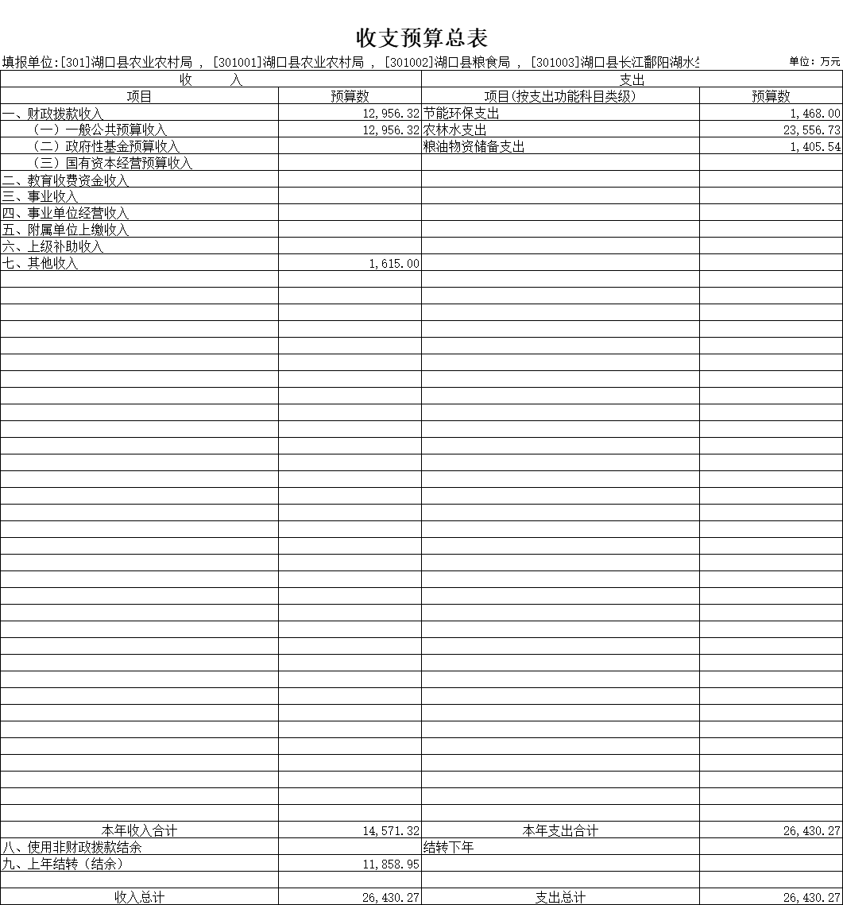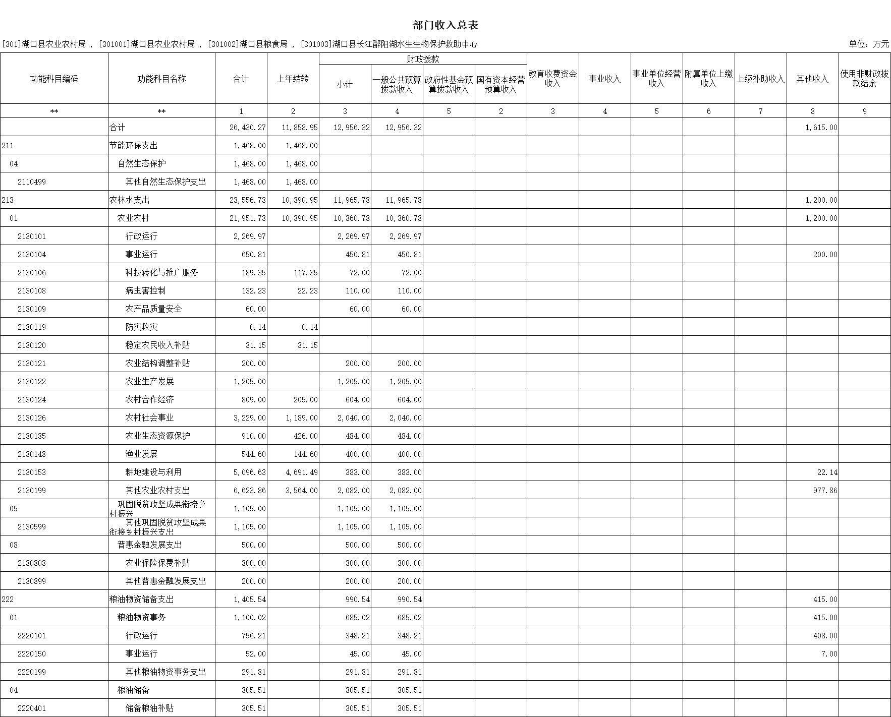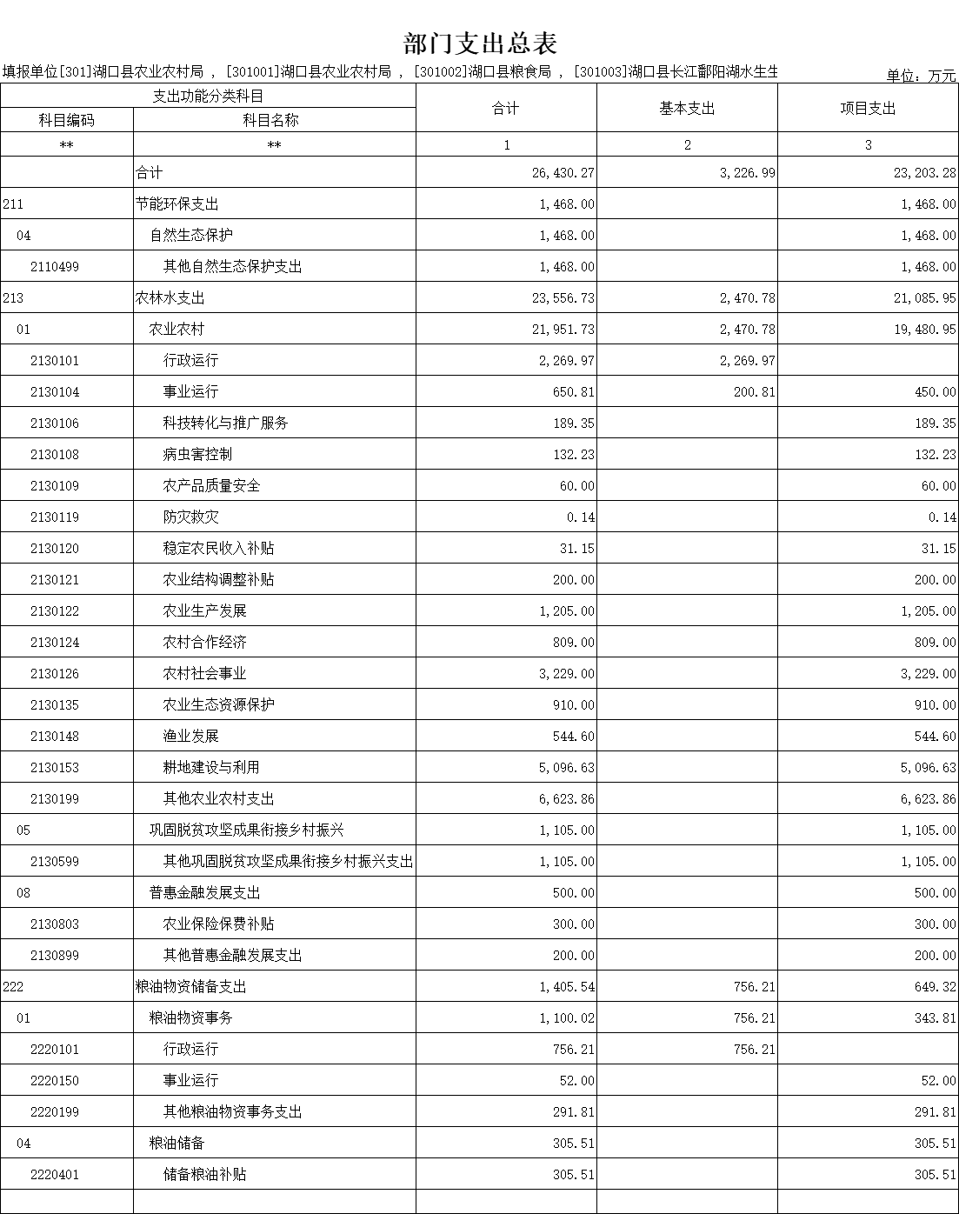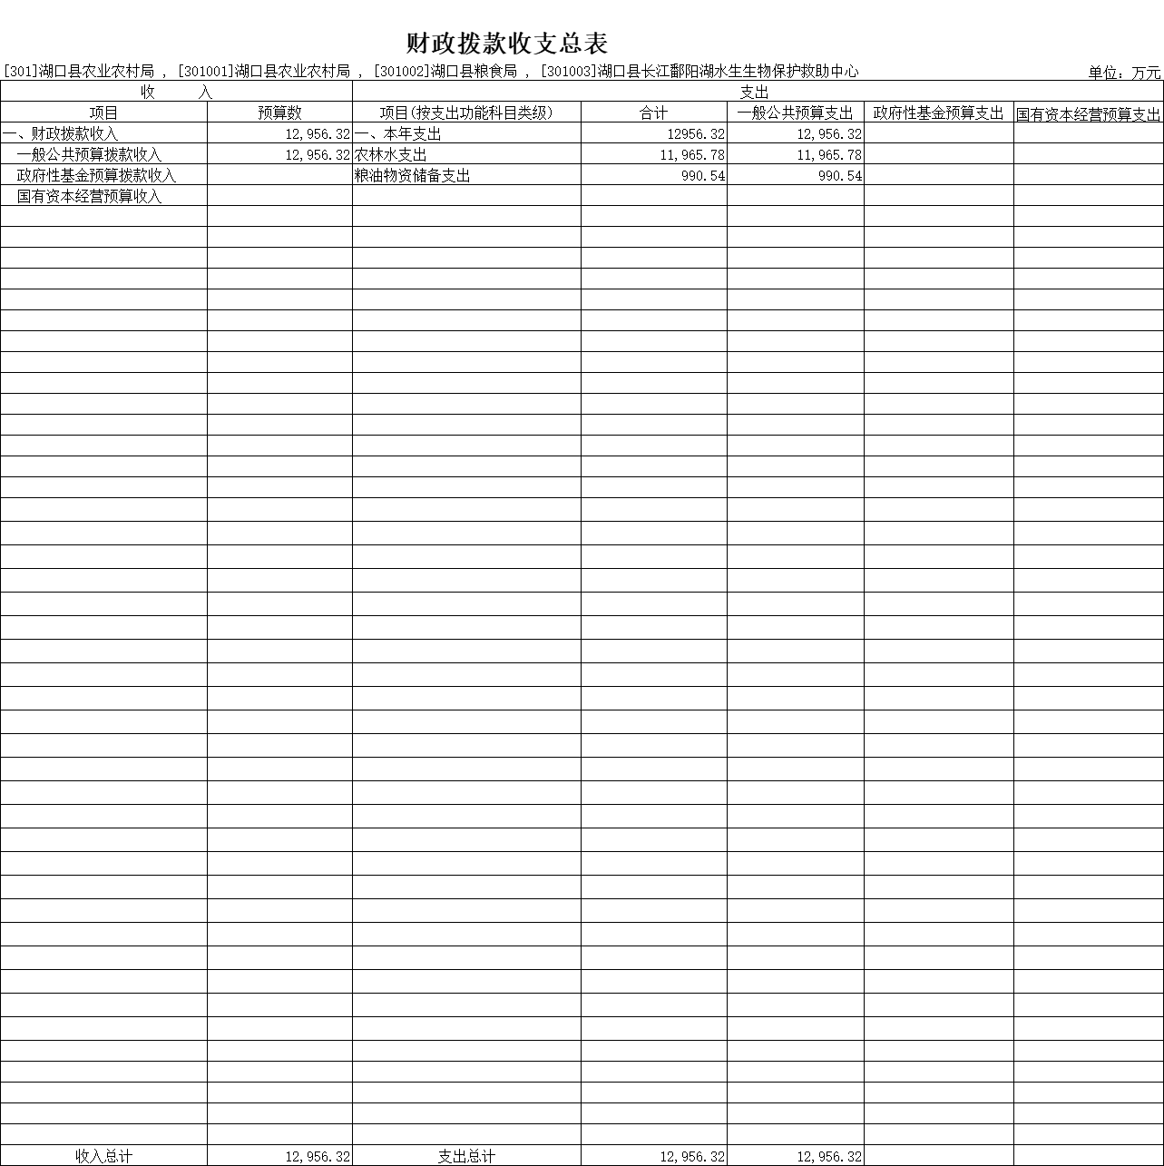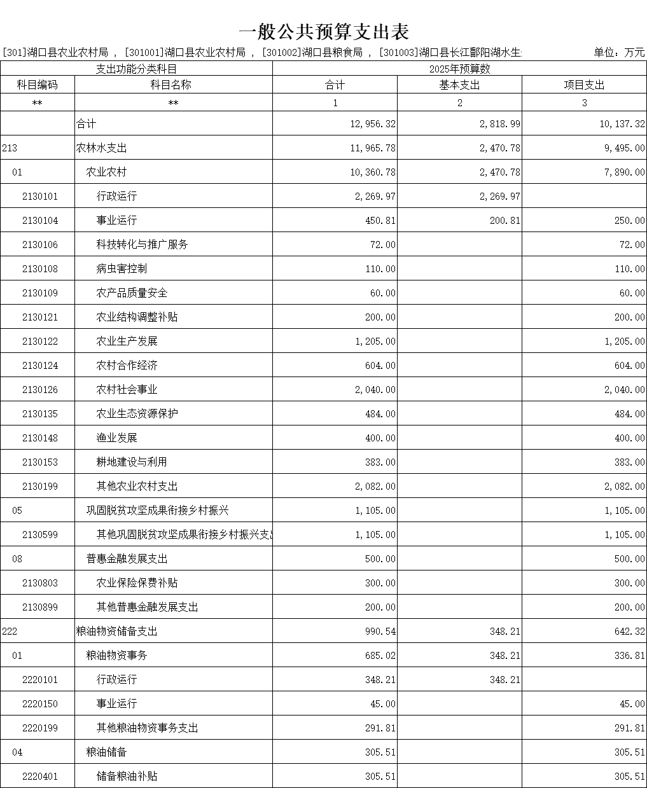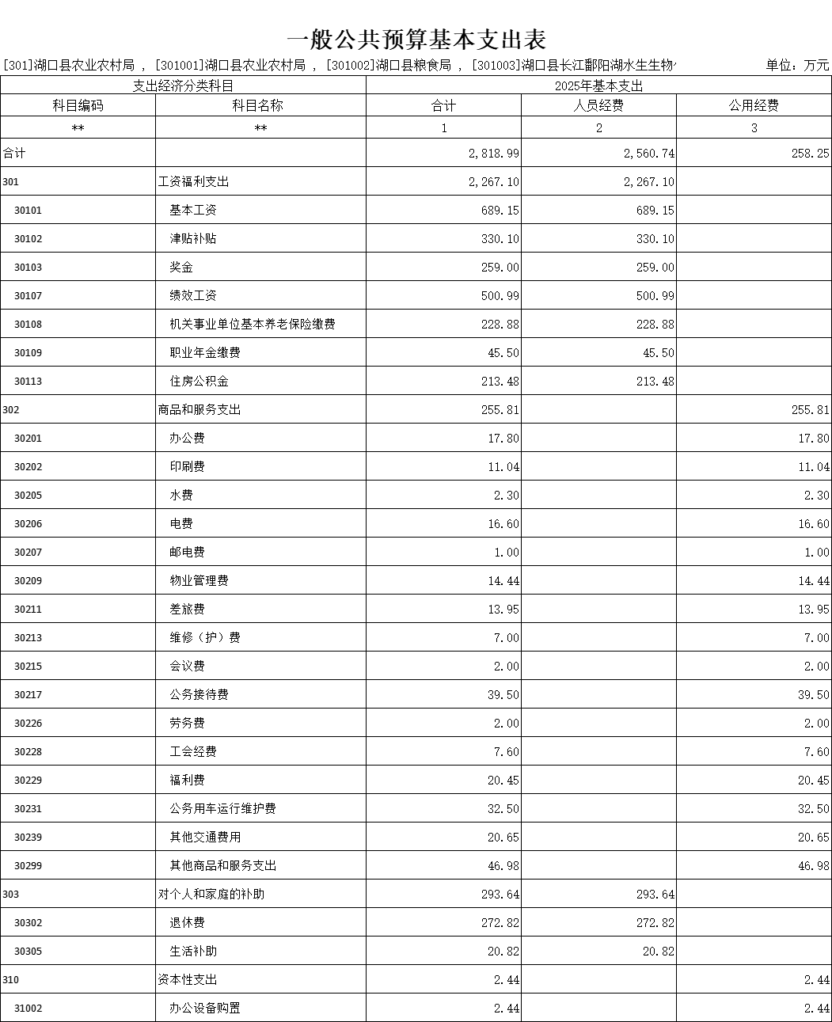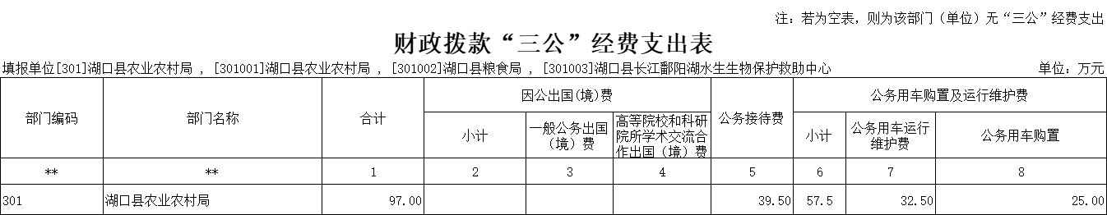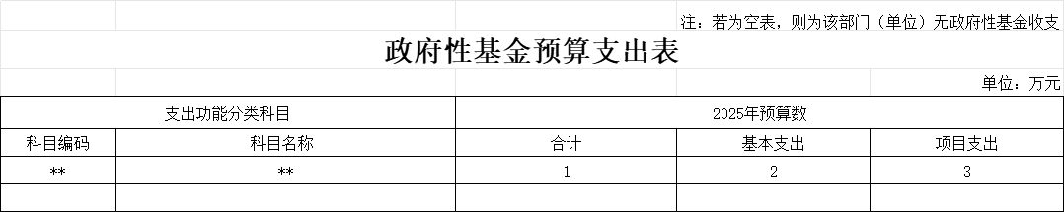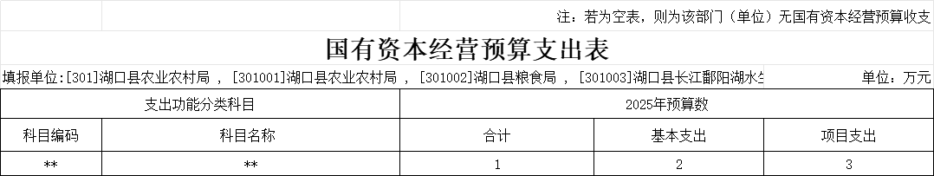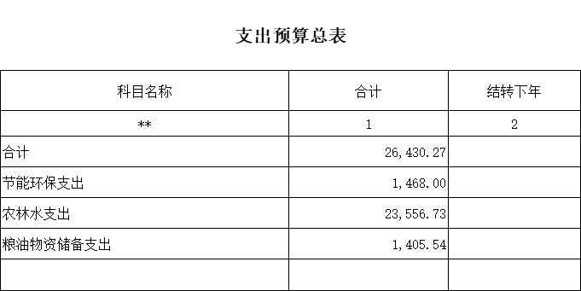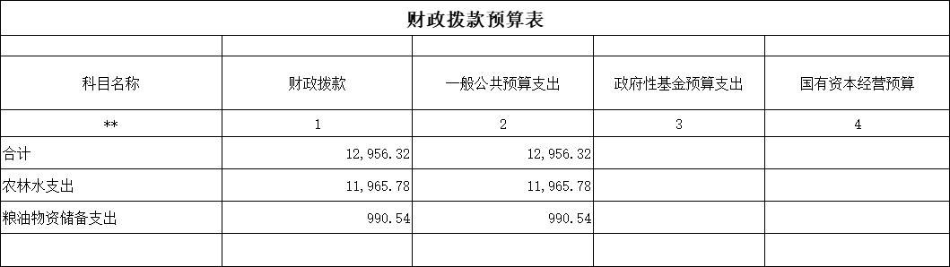第三部分 湖口县农业农村局 2025年部门预算情况说明
一、2025年部门预算收支情况说明
(一)收入预算情况
2025年湖口县农业农村局收入预算总额为26430.27万元,较上年预算安排减少6500.82万元;财政拨款收入12956.32万元,较上年预算安排减少676.98万元;教育收费资金收入0万元,较上年预算安排增加0万元;事业单位经营收入0万元,较上年预算安排增加0万元；其他收入1615万元，较上年预算安排增加215万元；上年结转（结余）11858.95万元，较上年减少6038.84万元，国库集中支付网上结转0万元，与上年预算安排持平。

(二)支出预算情况
2025年湖口县农业农村局支出预算总额为26430.27万元,较上年预算安排减少6500.82万元;其中：
按支出项目类别划分：基本支出3226.99万元,较上年预算安排增加329.62万元;其中：工资福利支出2267.1万元,商品和服务支出663.81万元,对个人和家庭的补助293.64万元,资本性支出2.44万元。项目支出23203.28万元,较上年预算安排减少6830.44万元;其中：工资福利支出280万元,商品和服务支出11770.52万元,对个人和家庭的补助0万元,资本性支出10510.43万元,对企业补助642.32万元。
按支出功能科目划分：一般公共服务支出0万元,较上年预算安排增加0万元；教育支出0万元,较上年预算安排增加0万元；科学技术支出0万元,较上年预算安排增加0万元；社会保障和就业支出0万元,较上年预算安排增加0万元；卫生健康支出0万元,较上年预算安排减少4.47万元；节能环保支出1468万元，较上年预算安排增加1468万元；城乡社区支出0万元，较上年预算安排减少1625万元；农林水支出23556.73万元,较上年预算安排减少4370.12万元；住房保障支出0万元,较上年预算安排增加0万元；粮油物资储备支出1405.54万元，较上年预算安排增加657.66万元；其他支出0万元，较上年预算安排减少2626.89万元。
按支出经济分类划分：工资福利支出2547.11万元,较上年预算安排增加121.14万元;商品和服务支出12434.33万元,较上年预算安排减少4959.7万元;对个人和家庭的补助293.64万元,较上年预算安排减少197.55万元;资本性支出10512.87万元,较上年预算安排减少1726.1万元;对企业补助642.32万元,较上年预算安排增加261.39万元。
(三)财政拨款支出情况
2025年湖口县农业农村局财政拨款支出预算总额12956.32万元,较上年预算安排减少676.98万元;
按支出功能科目划分：一般公共服务支出0万元，教育支出0万元，社会保障和就业支出0万元，卫生健康支出0万元，农林水支出11956.78万元，住房保障支出0万元，粮油物资储备支出990.54万元。
按支出项目类别划分：基本支出2818.99万元,较上年预算安排增加121.62万元;其中：工资福利支出2267.1万元,商品和服务支出255.81万元,对个人和家庭的补助293.64万元,资本性支出2.44万元。项目支出10137.32万元,较上年预算安排减少798.61万元;其中：工资福利支出280万元,商品和服务支出6745万元,对个人和家庭的补助0万元,资本性支出2470万元,对企业补助642.32万元。
(四)政府性基金情况
2025年湖口县农业农村局政府性基金支出预算为0万元。
本部门没有使用政府性基金预算拨款安排的支出。
(五)国有资本经营情况
2025年湖口县农业农村局国有资本经营支出预算为0万元。
本部门没有使用国有资本经营预算拨款安排的支出。
(六)机关运行经费等重要事项的说明
2025年部门机关运行费预算255.81万元，比2024年预算减少3.12万元，下降1.2%。
(七)政府采购情况
2025年部门所属各单位政府采购总额96.68万元,其中:政府采购货物预算62.44万元,政府采购工程预算0万元,政府采购服务预算34.24万元。
(八)国有资产占有使用情况
截至2024年12月31日,部门共有车辆6辆,其中：一般公务用车实有数3辆,执法执勤用车实有数2辆，特种专业设备用车1辆。
2025年部门预算安排购置车辆1辆，安排购置单位价值200万元以上大型设备具体为：无采购计划。
--分页--
(九)湖口县农业农村局部门项目情况说明
1.2025农业农村专项及工作经费
1）项目概述
一、工作经费：动物检疫、病死猪无害化处理、农产品质量安全、优质大米品牌创建、农作物种子安全区域性试验示范及种子安全监测、农业种质资源保护 利用及种质资源普查、、农产品产销对接及茶事会活动、第三次全国土壤普查、农业农村局经费缺口、粮、油、棉、豆等面积测量及第三方服务费、江豚巡护经费、测土配方施肥取土化验、农药包装废弃物回收处置、农业农村局档案标准化建设、农业农村局系统资产资源维护维修、农村土地承包经营纠纷调处仲裁、宅基地制度改革试点工作、退捕渔民社保、禁捕退捕渔政执法工作、宅基地村庄规划及“十四五”农业产业规划、二、产业补贴：大豆种植补贴、早稻生产补贴、农机购置补贴组织管理、2023年县级配套农机购置补贴配套资金、农业产业结构调整及“七大”产业高质量发展、设施蔬菜建设、“财政惠农信贷通”县级风险补偿金、农作物秸秆离田收集利用工作补贴、特色农业价格保险县级风险补偿金、三、乡村建设：高标准农田建后管护经费、高标准农田建设县级配套资金、2024-2025年新农村建设试点村县级配套、农村人居环境整治、问题厕所整改、农业巨灾保险、中国渔政32026执法趸船提升改造项目
2）立项依据
根据农业农村相关工作年初预算安排
3）实施主体
湖口县农业农村局
4）实施方案
一、工作经费：动物检疫、病死猪无害化处理、农产品质量安全、优质大米品牌创建、农作物种子安全区域性试验示范及种子安全监测、农业种质资源保护 利用及种质资源普查、、农产品产销对接及茶事会活动、第三次全国土壤普查、农业农村局经费缺口、粮、油、棉、豆等面积测量及第三方服务费、江豚巡护经费、测土配方施肥取土化验、农药包装废弃物回收处置、农业农村局档案标准化建设、农业农村局系统资产资源维护维修、农村土地承包经营纠纷调处仲裁、宅基地制度改革试点工作、退捕渔民社保、禁捕退捕渔政执法工作、宅基地村庄规划及“十四五”农业产业规划、二、产业补贴：大豆种植补贴、早稻生产补贴、农机购置补贴组织管理、2023年县级配套农机购置补贴配套资金、农业产业结构调整及“七大”产业高质量发展、设施蔬菜建设、“财政惠农信贷通”县级风险补偿金、农作物秸秆离田收集利用工作补贴、特色农业价格保险县级风险补偿金、三、乡村建设：高标准农田建后管护经费、高标准农田建设县级配套资金、2024-2025年新农村建设试点村县级配套、农村人居环境整治、问题厕所整改、农业巨灾保险、中国渔政32026执法趸船提升改造项目
5）实施周期
1年
6）年度预算安排
8090万元
7）绩效目标和指标
绩效目标和指标见《项目绩效目标表》如下：
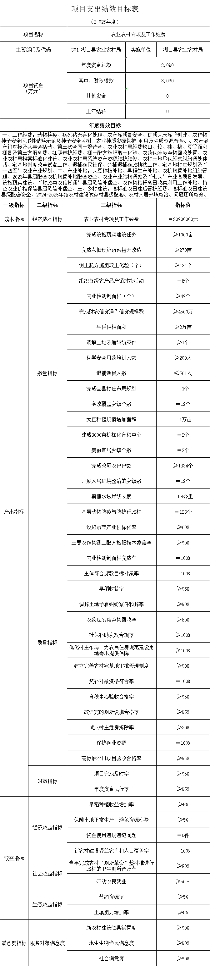
--分页--
2.衔接推进乡村振兴项目
1）项目概述
保障巩固脱贫攻坚成果衔接乡村振兴，确保防返贫监测、乡村建设、乡村治理等政策在我县落实。
2）立项依据
根据农业农村衔接乡村振兴相关工作年初预算安排
3）实施主体
湖口县农业农村局
- 实施方案
保障巩固脱贫攻坚成果衔接乡村振兴，确保防返贫监测、乡村建设、乡村治理等政策在我县落实。
5）实施周期
1年
6）年度预算安排
1105万元
7）绩效目标和指标
绩效目标和指标见《项目绩效目标表》如下：
-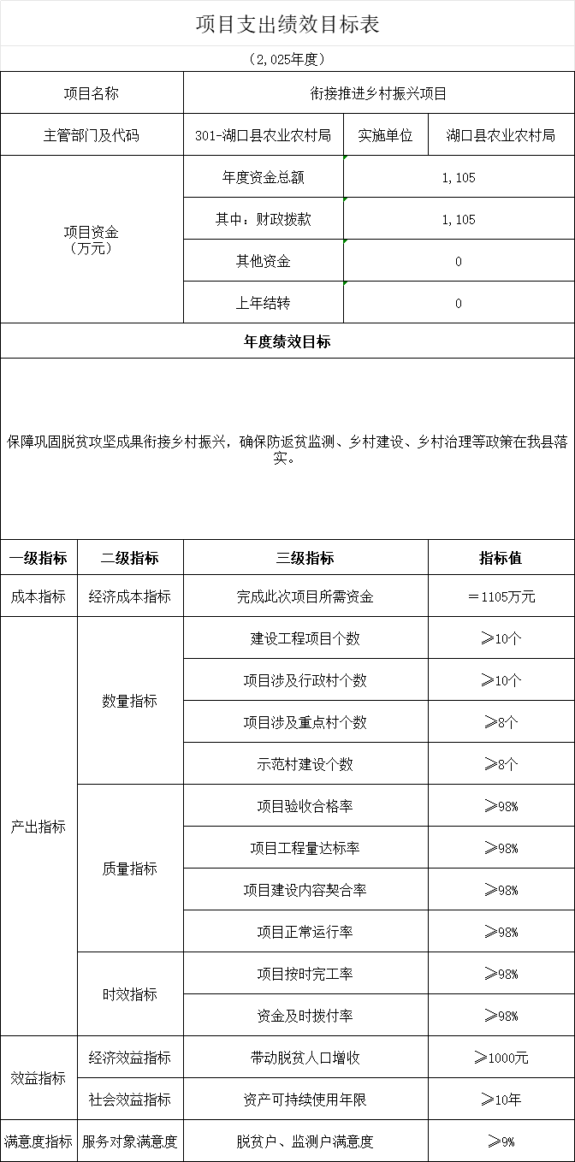
3.县级储备粮油保管 、 轮换 、 贷款利息等相关费用补贴及 粮食安全省长责任制工作经费项目
1 ）项目概述
保管县级储备粮9000吨， 保管费100元/吨/年， 保管县 级储备油52吨， 保管费240元/吨/年， 轮换3000吨， 轮换费 140元/吨/年， 贷款2188万元， 年利率3.75%， 轮换价差约 200元/吨， 粮食安全省长负责制各项经费42万元
2 ）立项依据
湖口县县级储备粮油管理办法
3 ）实施主体 湖口县粮局

4 ）实施方案
保管县级储备粮9000吨， 保管费100元/吨/年， 保管县 级储备油52吨， 保管费240元/吨/年， 轮换2000吨， 轮换费 140元/吨/年， 贷款2188万元， 年利率3.75%， 轮换价差约 200元/吨， 粮食安全省长负责制各项经费42万元

5 ）实施周期 一年

6 ）年度预算安排 305.51万元
7 ）绩效目标和指标
绩效目标和指标见《项目绩效目标表》 如下：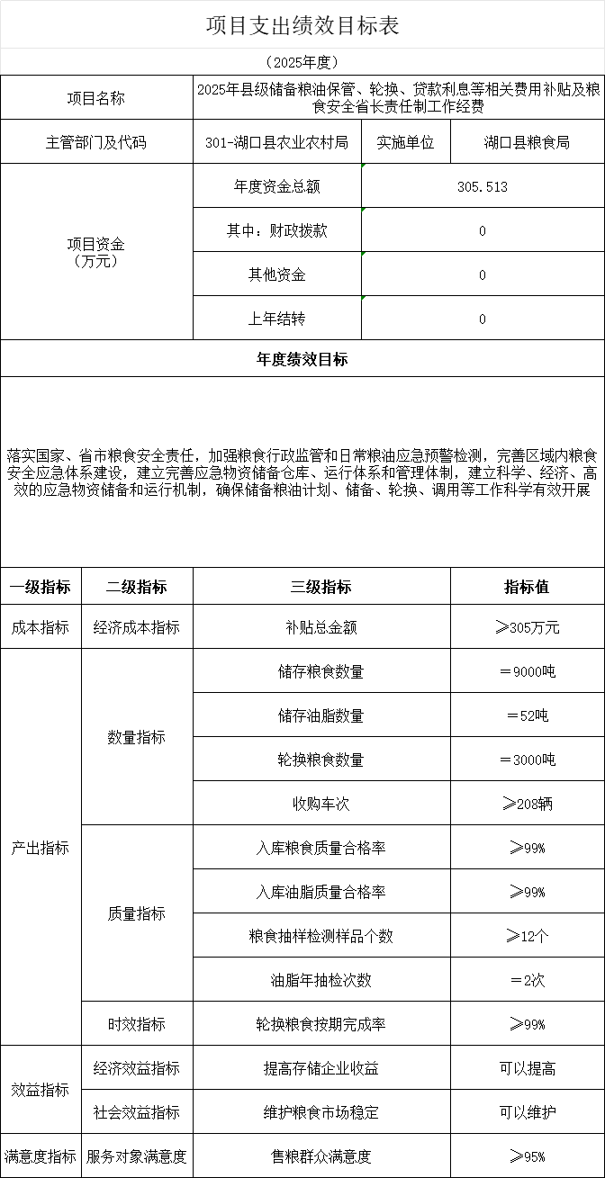

4.中国江豚湾及长江江豚迁地保护基地相关运行保障项目
1）项目概述
为了全力打造江豚IP，提高全县经济高质量发展。
2）立项依据
县委办公室 县政府办公室 关于成立“中国·江豚湾”项目建设领导小组的 通 知
3）实施主体
湖口县长江鄱阳湖水生生物保护救助中心
4）实施方案
中国江豚湾及长江江豚迁地保护基地相关运行保障项目
实施方案
5）实施周期
实施时间1年
6）年度预算安排
250万元
7）绩效目标和指标
绩效目标和指标见《项目绩效目标表》如下：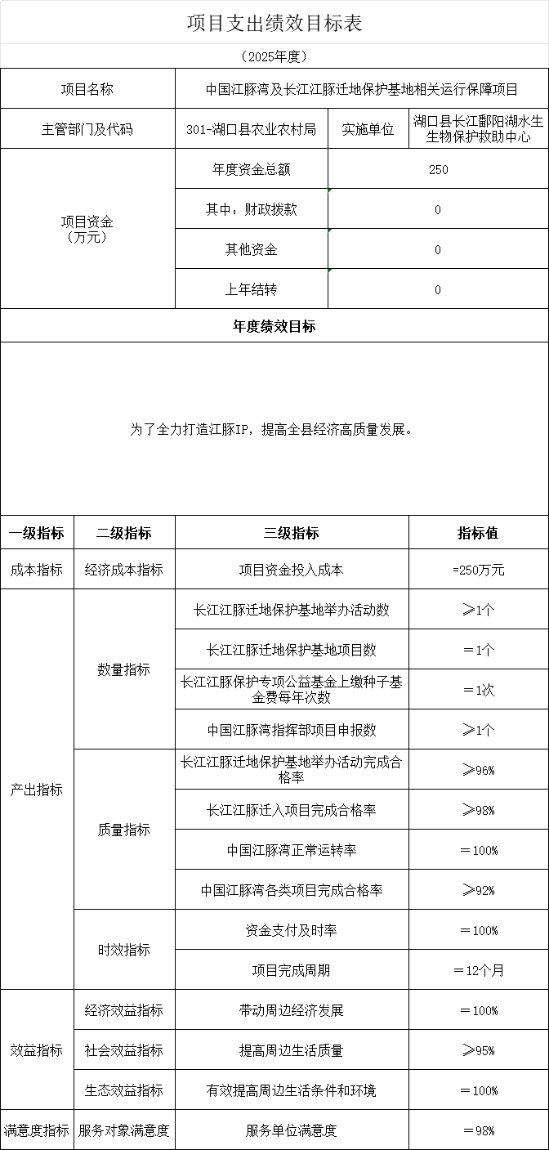
二、2025年“三公”经费预算情况说明
2025年湖口县农业农村局"三公"经费财政拨款安排97万元，其中：
因公出国0万元,比上年增加0万元，主要原因是：与上年安排保持一致。
公务接待39.5万元,比上年减少1.5万元，主要原因是：主要原因是全面落实“过紧日子”要求，厉行节约。
公务用车运行32.5万元,比上年减少1.5万元，主要原因是：主要原因是全面落实“过紧日子”要求，厉行节约。
公务用车购置25万元,比上年增加25万元，主要原因是：湖口县长江鄱阳湖水生生物保护救助中心公车已达到更换年限和公车行驶安全问题
--分页--
第四部分 名词解释

一、收入科目
（一）财政拨款收入：指同级财政当年拨付的资金。
（二）教育收费资金收入：反映实行专项管理的高中以上学费、住宿费，高校委托培养费，函大、电大、夜大及短训班培训费等教育收费取得的收入。
（三）事业收入：指事业单位开展专业业务活动及辅助活动取得的收入。
（四）事业单位经营收入：指事业单位在专业业务活动及辅助活动之外开展非独立核算经营活动取得的收入。
（五）附属单位上缴收入：反映事业单位附属的独立核算单位按规定标准或比例缴纳的各项收入。包括附属的事业单位上缴的收入和附属的企业上缴的利润等。
（六）上级补助收入：反映事业单位从主管部门和上级单位取得的非财政补助收入。
（七）其他收入：指除财政拨款、事业收入、事业单位经营收入等以外的各项收入。
（八）使用非财政拨款结余：填列历年滚存的非限定用途的非统计财政拨款结余弥补2024年收支差额的数额。
（九）上年结转和结余：填列2023年全部结转和结余的资金数，包括当年结转结余资金和历年滚存结转结余资金。
二、支出科目
（一）卫生健康支出（类）：反映政府卫生健康方面的支出。
（二）卫生健康支出（类）计划生育事务（款）：反映计划生育方面的支出。
（三）卫生健康支出（类）计划生育事务（款）其他计划生育事务支出（项）：反映除上述项目以外其他用于计划生育管理事务方面的支出。
（四）城乡社区支出（类）：反映政府城乡社区事务支出。
（五）城乡社区支出（类）国有土地使用权出让收入安排的支出（款）：反映用不含计提和划转部分的国有土地使用权出让收入安排的支出。不包括市县政府当年按规定用土地出让收入向中央和省级政府缴纳新增建设用地土地有偿使用费支出。
（六）城乡社区支出（类）国有土地使用权出让收入安排的支出（款）农村基础设施建设支出（项）：反映土地出让收入用于农村供水保障、村庄公共设施建设和管护以及与农业农村直接相关的以工代赈等方面的支出。
（七）城乡社区支出（类）国有土地使用权出让收入安排的支出（款）农业生产发展支出（项）：反映土地出让收入用于高标准农田建设、农田水利建设、农村土地综合整治、耕地及永久基本农田保护支出、现代种业提升等方面的支出。
（八）农林水支出（类）：反映政府农林水事务支出。
（九）农林水支出（类）农业农村（款）：反映种植业、畜牧业、渔业、种业、兽医、农机、农垦、农场、农村产业、农村社会事业等方面的支出。
（十）农林水支出（类）农业农村（款）行政运行（项）：反映行政单位（包括实行公务员管理的事业单位）的基本支出。
（十一）农林水支出（类）农业农村（款）事业运行（项）：反映用于农业事业单位基本支出，事业单位设施、系统运行与资产维护等方面的支出。
（十二）农林水支出（类）农业农村（款）科技转化与推广服务（项）：反映用于农业科技成果转化，农业科技人才奖励，农业新品种、新机具、新技术引进、试验、示范、推广及服务，农村人居环境整治等方面的技术试验示范支出。
（十三）农林水支出（类）农业农村（款）病虫害控制（项）：反映用于病虫鼠害及疫情监测、预报、预防、控制、检疫、防疫所需的仪器、设施、药物、疫苗、种苗，疫畜（禽、鱼、植物）防治、扑杀补偿及劳务补助、菌（毒）种保藏及动植物及其产品检疫、检测等方面的支出。
（十四）农林水支出（类）农业农村（款）农产品质量安全（项）：反映用于农产品及其投入品的质量安全评估、监测、抽查认证、应急处置，相关标准的制定、修订、实施、监管等方面的支出。
（十五）农林水支出（类）农业农村（款）执法监管（项）：反映用于农业农村法制建设、行政执法、行政复议、行政诉讼等方面的支出。
（十六）农林水支出（类）农业农村（款）防灾救灾（项）：反映对农业生产因遭受自然、生物灾害损失给予的补助，促进农业防灾增产措施补助，海难救助补助，因其他灾害导致农牧渔业生产者损失给予的补助。
（十七）农林水支出（类）农业农村（款）农业结构调整补贴（项）：反映政府对农业结构调整给予的补贴。
（十八）农林水支出（类）农业农村（款）农业生产发展（项）：反映用于耕地地力保护、适度规模经营、农机购置与应用补贴、优势特色主导产业发展、畜牧水产发展、农村一二三产业融合等方面支出。
（十九）农林水支出（类）农业农村（款）农村合作经济（项）：反映用于农村集体经济组织、农民合作经济组织、新型农业经营主体和农业社会化服务体系建设，以及土地承包管理、宅基地管理等方面的支出。
（二十）农林水支出（类）农业农村（款）农产品加工与促销（项）：反映用于促进农产品加工、储藏、运输、国内外大型农产品展示、交易、产销衔接、开拓国内外农产品市场及农业产业化发展等方面的支出。
（二十一）农林水支出（类）农业农村（款）农村社会事业（项）：反映用于农村社会事业发展的支出。
（二十二）农林水支出（类）农业农村（款）农业资源保护修复与利用（项）：反映用于耕地质量保护、草原草场利用，渔业水域资源环境保护，农业品种改良提升，以及农业生物资源调研收集、鉴定评价、保存利用等方面的支出。
（二十三）农林水支出（类）农业农村（款）渔业发展（项）：反映用于海洋牧场、现代渔业装备设施、渔业基础公共设施、渔业绿色循环发展、渔业资源调查养护和国际履约能力提升等方面的支出。
（二十四）农林水支出（类）农业农村（款）农田建设（项）：反映用于农田建设和田间水利相关工程建设的支出。
（二十五）农林水支出（类）农业农村（款）其他农业农村支出（项）：反映除上述项目以外其他用于农业农村方面的支出。
（二十六）农林水支出（类）农村综合改革（款）：反映农村综合改革方面的支出。
（二十七）农林水支出（类）农村综合改革（款）其他农村综合改革支出（项）：反映上述项目以外其他用于农村综合改革方面的支出。
（二十八）农林水支出（类）普惠金融发展支出（款）：反映各级财政部门用于普惠金融发展的支出。
（二十九）农林水支出（类）普惠金融发展支出（款）农业保险保费补贴（项）：反映对农民或农业生产经营组织投保农业保险给予的补贴。
（三十）粮油物资储备支出（类）：反映政府用于粮油物资储备方面的支出。
（三十一）粮油物资储备支出（类）粮油物资事务（款）：反映粮油和物资事务方面的支出。
（三十二）粮油物资储备支出（类）粮油物资事务（款）行政运行（项）：反映行政单位（包括实行公务员管理的事业单位）的基本支出。
（三十三）粮油物资储备支出（类）粮油物资事务（款）其他粮油物资事务支出（项）：反映除上述项目以外其他用于粮油和物资事务方面的支出。
（三十四）其他支出（类）：反映不能划分到上述功能科目的其他政府支出。
（三十五）其他支出（类）其他政府性基金及对应专项债务收入安排的支出（款）：反映其他政府性基金及对应专项债务收入安排的支出（包括用以前年度欠款收入安排的支出）。
（三十六）其他支出（类）其他政府性基金及对应专项债务收入安排的支出（款）其他地方自行试点项目收益专项债券收入安排的支出（项）：其他地方自行试点项目收益专项债券收入安排的支出。
三、相关专业名词
（一）机关运行经费：指用财政拨款安排的为保障行政单位（包括参照公务员法管理的事业单位）运行用于购买货物和服务的各项资金，包括办公费、印刷费、邮电费、差旅费、会议费、福利费、日常维修费、专用材料及一般设备购置费、办公用房水电费、办公用房取暖费、办公用房物业管理费、公务用车运行维护费以及其他费用。
（二）“三公”经费：指用财政拨款安排的因公出国（境）费、公务用车购置及运行维护费和公务接待费。其中，因公出国（境）费反映单位公务出国（境）的国际旅费、国外城市间交通费、住宿费、伙食费、培训费、公杂费等支出；公务用车购置及运行维护费反映单位公务用车车辆购置支出（含车辆购置税、牌照费），按规定保留的公务用车燃料费、维修费、过桥过路费、保险费、安全奖励费用等支出；公务接待费反映单位按规定开支的各类公务接待（含外宾接待）支出。

